**ВВЕДЕНИЕ**

Веб-разработка – процесс создания веб-сайта или веб-приложения. Основными этапами процесса являются веб-дизайн, вёрстка страниц, программирование на стороне клиента и сервера, а также конфигурирование веб-сервера.

Цель прохождения учебной практики:

формирование и закрепление практических навыков по разработке веб-приложений;

создание адаптивных сайтов и внедрение интерактивности в веб-приложение.

Языки веб-программирования преимущественно предназначены для работы с веб-технологиями. К использующимися в процессе создания страницы-сайта относятся: HTML, CSS, JavaScript.

HyperText Markup Language – это стандартизированный язык гипертекстовой разметки документов для просмотра [веб-страниц](https://ru.wikipedia.org/wiki/%D0%92%D0%B5%D0%B1-%D1%81%D1%82%D1%80%D0%B0%D0%BD%D0%B8%D1%86%D0%B0) в [браузере](https://ru.wikipedia.org/wiki/%D0%91%D1%80%D0%B0%D1%83%D0%B7%D0%B5%D1%80). Используется для визуального и смыслового структурирования веб-контента. Синтаксис состоит из текста, помещаемого в теги, благодаря чему браузер понимает, что выводить на веб-страницу.

Cascading Style Sheets — язык таблиц стилей, описывающий внешний вид веб-страницы, написанной с использованием [HTML](https://ru.wikipedia.org/wiki/HTML) или [XHTML](https://ru.wikipedia.org/wiki/XHTML). Обычно язык используются для создания и изменения CSS-стиля элементов веб-страниц и пользовательских интерфейсов. Отделяя стиль представления документов от содержимого документов, упрощает создание веб-страниц и обслуживание сайтов.

JavaScript – язык для программирования динамических сред с разнообразными визуальными эффектами, работающих с сетевыми приложениями. Также, управлять мультимедиа, анимировать изображения и другое.

В дополнение к перечисленным языкам, освоятся библиотеки: jQuery и jQuery UI, SwiperJS и фреймворк Bootstrap.

В заключении подводятся итоги по выполненной работе.

Перед началом практики был пройден инструктаж.

Тема инструктажа: вводное занятие. Инструктаж по охране труда. Структура и задачи практики.

Цель инструктажа: ознакомление с целями и задачами практики, прохождение инструктажа по охране труда.

Контрольные вопросы.

Условия трудовой деятельности в процессе эксплуатации ЭВМ.

Условия труда работающих с ПЭВМ характеризуются возможностью воздействия на них следующих производственных факторов: шума, тепловыделений, вредных веществ, статического электричества, ионизирующих и неионизирующих излучений, недостаточной освещенности, параметров технологического оборудования и рабочего места. В процессе работы с компьютером необходимо соблюдать правильный режим труда и отдыха.

Обеспечение санитарно-гигиенических требований к помещениям вычислительных центров.

Рациональное цветовое оформление помещения направленно на улучшение санитарно-гигиенических условий труда, повышение его производительности и безопасности. Планировка помещения, размещения оборудования в ВЦ является важным фактором, позволяющим снизить шум при существующем оборудовании ЭВМ. Воздух, который поступает в помещения ВЦ, следует очищать от загрязнения, в том числе от пыли и микроорганизмов. Для повышения влажности воздуха в помещениях с ПЭВМ следует применять увлажнители воздуха, заправляемые ежедневно дистиллированной или прокипяченной питьевой водой.

Соблюдение правил электробезопасности при эксплуатации ЭВМ.

При эксплуатации ЭВМ должны быть соблюдены следующие требования электробезопасности:

соблюдения соответствующих расстояний до токоведущих частей или путем закрытия, ограждения токоведущих частей;

применения предупреждающих надписей и плакатов;

все устройства одной ПК должны питаться от одной фазы электрической сети;

сетевое электропитание устройств ПК должно производиться только от розеток типа «Европа» с заземляющими контактами;

все электрические розетки, предназначенные для подключения к ним устройств ПК, должны иметь маркировку по напряжению;

для отключения ПК должен использоваться отдельный щит с автоматами защиты и одним рубильником.

Пожарная безопасность при эксплуатации ЭВМ.

Для улучшения пожарной безопасности помещений вычислительного центра необходимы следующие мероприятия:

хранилища информации вычислительного центра должно располагаться в обособленных помещениях, оборудованными несгораемыми стеллажами и шкафами; не допускается встраивать шкафы в машинных залах ЭВМ для хранения различных материалов;

система вентиляции должна быть оборудована устройствам, обеспечивающим автоматическое отключение ее при пожаре, а также огне задерживающим клапаном;

электропитание ПК должно иметь блокировку отключения электроэнергии в случае остановки системы охлаждения и конденсации;

не менее одного раза в квартал, должна проводится очистка от пыли всех агрегатов машин и их узлов, кабельных каналов и межпольного пространства;

в здании вычислительного центра установленная автоматическая пожарная сигнализация и средства пожаротушения должны содержаться в исправном состоянии и в соответствии с типовыми правилами технического содержания установок пожарной автоматики.

В качестве индивидуального задания для разработки был выбран сайт услуг фотографа.

Макет сайта представлен на рисунках 0.1 и 0.2:

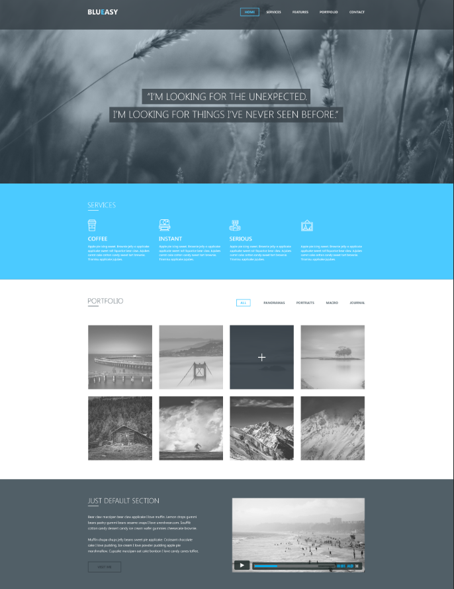

Рисунок 0.1 – Макет индивидуального задания

Источник: собственная разработка

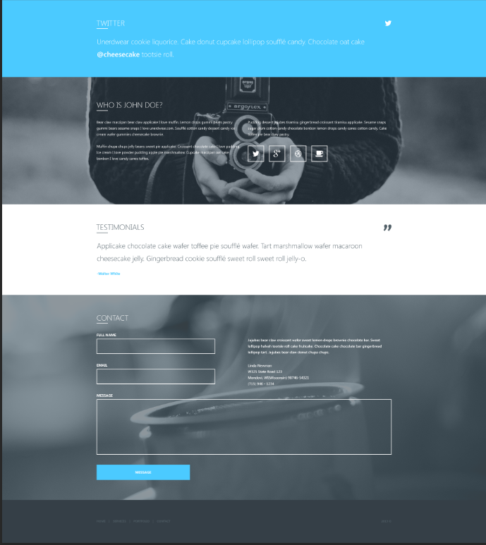

Рисунок 0.2 – Макет индивидуального задания

Источник: собственная разработка

Основные разделы, выделенные в ходе анализа макета индивидуального задания:

блок заголовка, включающий меню навигации, а также название фотостудии;

главный слайдер, а также ссылки на социальные сети;

секция с краткой информацией об услугах фотографа;

секция с портфолио фотографа;

блок, включающий видео с представлением работ фотографа;

блок с информацией о фотографе;

блок с отзывами клиентов;

блок, включающий контактную форму;

подвал сайта с элементами навигации по страницам.